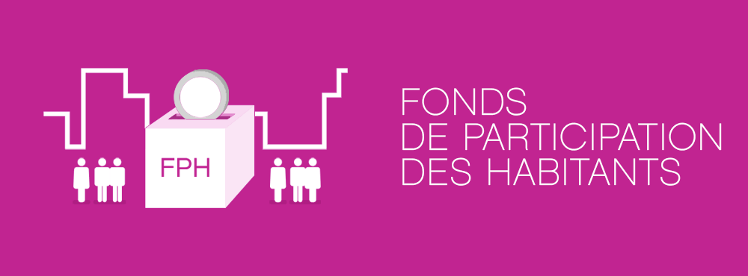
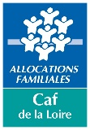

Fonds de participation des habitants
FICHE – BILAN

Vous avez bénéficié d’une aide du Fonds de participation des Habitants (FPH). Suite au financement et à l’accompagnement reçus, nous vous demandons de remplir cette fiche-bilan qui permet de faire un retour sur l’action réalisée.

Cette fiche-bilan doit être accompagnée de toutes les pièces justificatives des dépenses faites (factures, tickets de caisse …) ainsi que de quelques visuels réutilisables pour nous permettre de valoriser l’action que vous avez réalisée (photos, article de presse…)

Pour faire le bilan de son projet soutenu par le FPH, la démarche est la suivante :

- Remplir la fiche-bilan et la renvoyer à la Fédération des centres sociaux 42-43 (melissa.pinto-amoedo@fcs4243.fr) au maximum un mois après la réalisation de son projet.

- Après instruction de la fiche-bilan et des pièces justificatives demandées, la Fédération des centres sociaux 42-43 verse le solde du financement du FPH au référent du projet ou à la structure porteuse financièrement.

- Si une avance de financement a été faite et que le projet n’a pas été réalisé ou que la fiche-bilan n’a pas été remplie et de justificatifs transmis, la Fédération des centres sociaux 42-43 se réserve le droit d’encaisser le chèque de caution transmis au préalable par les porteurs de projet.

Pour tout renseignement, besoin d’accompagnement, remarques ou questions, vous pouvez contacter :

Mélissa PINTO-AMOEDO
Fédération des centres sociaux
Loire - Haute-Loire
http://loire-hauteloire.centres-sociaux.fr/
06.31.36.73.81
melissa.pinto-amoedo@fcs4243.fr

Nom du projet : Cliquez ou appuyez ici pour entrer du texte.

Habitants porteurs du projet :
Entourez/surlignez le nom du responsable du projet

Nom/Prénom | Adresse | Téléphone/Email

Si une association accompagne le projet, merci d’indiquer ses coordonnées :

Nom de l’association :
Adresse :  Téléphone :  Email : | Responsable du projet :  Fonction dans l’association :

Projet réalisé

Rappel de la date de réalisation du projet : Cliquez ou appuyez ici pour entrer du texte.

Rappel du lieu de réalisation du projet : Cliquez ou appuyez ici pour entrer du texte.

Précisez s’il y a eu des modifications de date ou de lieu et la raison.

Sur la préparation du projet

Comment avez-vous été aidé/accompagné pour monter votre projet et par qui ?

Cet accompagnement a-t-il été suffisant ? Si non, précisez ce qui a manqué :

Comment avez-vous communiqué sur votre action ? Quels supports de communication avez-vous utilisé ? Cela a-t-il été suffisant ? (Merci de transmettre les supports de communication faits)

D’autres habitants du quartier ont-ils pris part à la préparation du projet ?
Si oui, comment ? Si non, pourquoi ?

Avez-vous eu des difficultés dans la préparation du projet ? Si oui, lesquelles ?

Comment avez-vous vécu la commission de sélection ?

Sur la réalisation du projet

Combien de personnes (environ) ont été présentes à votre évènement ? Cliquez ou appuyez ici pour entrer du texte.

Qui étaient les participants ? (familles, jeunes, personnes âgées habitants du quartier, personnes extérieures au quartier…) Cliquez ou appuyez ici pour entrer du texte.

Comment les autres habitants de votre quartier ont-ils participé au projet ?
Quels ont été leurs retours ?

Pensez-vous avoir atteint vos objectifs ? Pourquoi ?

Autres remarques et ressentis positifs/négatifs sur la réalisation du projet :

Et la suite…

Si c’était à refaire, referiez-vous ce projet de la même façon ? Si non, comment ?

Envisagez-vous une suite à votre projet ou avez-vous d’autres idées ? (si oui, quelles sont-elles ? si non, pourquoi ?)

Êtes-vous d'accord pour aider un futur porteur de projet ? Cliquez ou appuyez ici pour entrer du texte.

Avez-vous envie de participer à la commission de sélection des projets ? Cliquez ou appuyez ici pour entrer du texte.
Aide financière
Montant attribué par le FPH lors de la commission : ……………………………………………………………

Utilisation de l’aide financière (remplir le tableau en détaillant le plus possible) :

LE TOTAL DES DEPENSES DOIT ÊTRE EGAL AU TOTAL DES RECETTES
Pour chaque dépense réalisée, un justificatif (facture, ticket de caisse…) doit être fourni.
En cas de difficultés à remplir le tableau, contactez melissa.pinto-amoedo@fcs4243.fr 06 31 36 73 81

Dépenses | Prévues comme indiquées sur la fiche-projet | Réalisées | Recettes | Prévues  comme indiquées sur la fiche-projet | Réalisées
Achats (fournitures- boissons- alimentation à préciser) |  |  | Vente de produits
Transport, déplacements |  |  | Participation du public
Locations |  |  | Apport personnel
Assurance |  |  | Subvention du FPH
Communication (tracts, affiches…) |  |  | Autres financements  (à préciser)
Taxes (SACEM…)

Paiement prestations (si un intervenant est nécessaire)
Autres dépenses

TOTAL |  |  | TOTAL
Expliquez les écarts éventuels :

Ne pas remplir ce cadre

Bilan reçu le : …………………………………
Montant du FPH obtenu lors de la commission : …………………………………
par la commission du : …………………………………………………………………………
Montant du remboursement si déséquilibre dans le bilan financier : …………………………

Solde à la remise du Bilan : …………………………

Fait à :

Date :

Signatures :

Le(s) référent(s) du projet L’association gestionnaire La commission de sélection

